Развитие речи у детей 5-6 лет.

К сожалению, не все дети начинают вовремя понимать явления действительности, говорить, а темпы дальнейшего развития мышления, памяти, овладения речью не всегда соответствуют нормативным. Особенно драматичны нарушения речи, поскольку речь -основная функция для всей психики человека. По выражению одного из неврологов прошлого, « Речь- это повозка, в которой едет мышление»
Каким же должно быть речевое развитие 5-6 летнего ребенка в норме? Что особенно важно знать родителям, наблюдая за развитием ребенка.
В этот возрастной период продолжается овладение детьми не только корневыми словами, т. е. состоящими из одного корня, но и такими, в которых присутствуют суффиксы, приставки, окончания. А для этого нужно, чтобы у ребенка были Элементарные представления о количестве, пространстве, времени. Ведь почти все суффиксы связаны с понятием размера (стул- стульчик, кулак- кулачище), приставки- с понятием пространства ( уехал, приехал, не доехал, объехал). Глагольные суффиксы (самые трудные) связаны с понятием о времени: сейчас, раньше, потом. Как видно, развитие речи ребенка с возрастом все более и более тесно смыкается с развитием мышления. Если его первые речевые попытки во многом подражательны, то последующие - результат осмысления действительности и способов выражения мысли в речи.
Речь 5-6 летнего ребенка должна стать развернутой, причем не только диалогической (ответы на вопросы), но и монологической. Для этого необходимо овладение правилами синтаксиса, действующими в данном конкретном языке. Они очень сложны, т. к. предполагают использование предлогов, падежных окончаний, личных окончаний глагола, времен глагола и пр. Для этого ребенок должен овладеть словами как частями речи. Ему необходимо научиться различать их по конфигурации и извлекать общую смысловую роль.
Поставим слова, выбранные для предложения, рядом:
Мама чашка пить сок сладкий
В таком виде это еще не предложение и его нельзя построить, если не почувствовать, что в нем есть действие, которое, во- первых, кто-то должен совершить, а во- вторых, имеющее конкретное содержание. Здесь уже важно не просто знание слов, а умение устанавливать отношения между обозначаемыми этими словами действующими лицами и предметами, с которыми они действуют. Тогда можно построить выраженное в форме предложения сообщение: « Мама пьет из чашки сладкий сок».
Следовательно, в период овладения фразовой речью в качестве зрительного материала выступают действующие предметы, если они живые, и предметы- орудия действия, если они неживые .Вот когда важны мультфильмы с их сложной, стилизованной и динамичной картинкой, как образно- художественной, так и схематичной. Вот когда место книжкам не только с реалистическими картинками, но и с теми, которые похожи на живопись импрессионистов, конструктивистов и пр. Они не только понятны детям, но и развивают их символическое мышление, что является чрезвычайно важным, т. к. служит росту общей духовности.
В этот же период ребенок учится определять, сколько букв в слове, различать фонемы, т. е. такие звуки речи, от которых зависит смысл слов: жар- шар, дочка- точка, день- тень и пр. Способность различать фонемы принято называть фонематическим слухом. В связи с развитием фонематического слуха у детей уточняется звукопроизношение: «мышка» уже не звучит как «миська», т.к. ребенок понимает, что шипящий звук Ш вносит один смысл в слово, а свистящий С – другой. Фонетико- фонематическое восприятие и воспроизведение звуков речи разделяется у него на фонетическое и фонематическое.
Вычленение фонемы, то, что она становится фактом сознания, служит базой для овладения чтением и письмом. Как известно, в буквенной письменности основной единицей и чтения и письма является буква. Чтобы мы хотели и могли прочитать ее, нужны и дополнительные стимулы. Об этих стимулах мы уже упоминали. Это, конечно же, книги, которые должны сопровождать ребенка с самых первых месяцев жизни и до ее конца. Это и театр, и радио, и в известном объеме телевизор.

Забота о развитии речи не кончается никогда, и в этом смысле, заботясь о речи детей, мы и сами не должны упускать случая усовершенствовать свою.
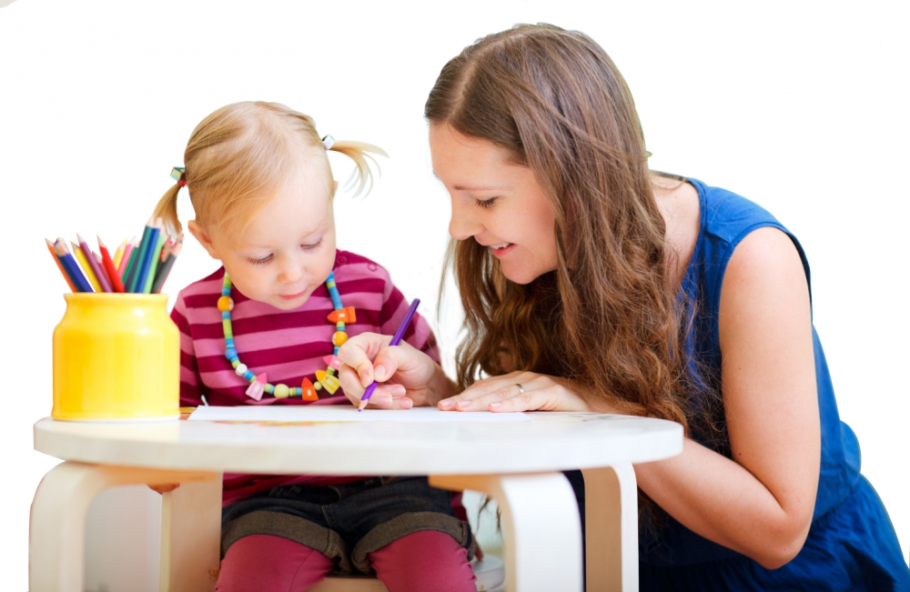

Составила: учитель-логопед -Головина Т.С.

